اتفاقية صون التراث الثقافي غير المادي
الجمعية العامة للدول الأطراف في الاتفاقية
الدورة السابعة
مقر اليونسكو، القاعة 2
4-6 حزيران/يونيو 2018
البند 11 من جدول الأعمال المؤقت:
اعتماد المنظمات غير الحكومية لأغراض تقديم الخدمات الاستشارية إلى اللجنة
الملخّص
تقضي المادة 9 من الاتفاقية بأن تقترح اللجنة على الجمعية العامة اعتماد منظمات غير حكومية ثبتت كفاءتها في ميدان التراث الثقافي غير المادي لأغراض تقديم الخدمات الاستشارية إلى اللجنة. وتقترح هذه الوثيقة تسعاً وعشرين من هذه المنظمات.
القرار المطلوب: الفقرة 9

- اعتماد المنظمات غير الحكومية لأغراض تقديم الخدمات الاستشارية إلى اللجنة
- تقضي المادة 9 من الاتفاقية بأن تقترح اللجنة على الجمعية العامة اعتماد منظمات غير حكومية ثبتت كفاءتها في ميدان التراث الثقافي غير المادي لتقديم الخدمات الاستشارية إلى اللجنة. وقد اعتمدت الجمعية العامة في دورتها الثانية المعايير والطرائق الخاصة بهذا الاعتماد، وهي مدرجة في الفصل 3.2.2 (الفقرات 91-99) من التوجيهات التنفيذية. وقامت الجمعية العامة إلى حدّ الساعة باعتماد 202 منظمةً غير حكومية (97 منظمةً غير حكومية بموجب القرار 3.GA 7 و59 منظمةً غير حكومية بموجب القرار القرار 4.GA 6 و22 منظمةً بموجب القرار القرار 5.GA 6 و24 منظمةً بموجب القرار 6.GA 8).
- واستناداً إلى طرائق وإجراءات عملية الاستعراض المحدّدة في الفصل 3.2.2 (الفقرات 92-99) من التوجيهات التنفيذية، "تستعرض اللجنة مساهمة المنظمة الاستشارية والتزامها، وعلاقتها بها، كلّ أربع سنوات بعد الاعتماد، مع مراعاة منظور المنظمة غير الحكومية المعنية". وتقرّر اللجنة، على أساس توصيات الأمانة التي تستعرض التقارير المقدّمة كلّ أربع سنوات من طرف المنظمات غير الحكومية المعتمدة، إبقاء أو إنهاء اعتماد المنظمات غير الحكومية المعنية.
- وقرّرت اللجنة في دورتها العاشرة إبقاء اعتماد 59 منظمة غير حكومية من أصل 97 منظمة (القرار10.COM 16). كما قرّرت إنهاء اعتماد 38 منظّمة غير حكومية معتمدة خلال الدورة الثالثة للجمعية العامة المنعقدة في 2010 (القرار3.GA 7).
- وقرّرت اللجنة في دورتها الثانية عشرة إبقاء اعتماد 42 منظمة غير حكومية من أصل 59 منظمة (القرار12.COM 17). كما قرّرت إنهاء اعتماد 17 منظّمة غير حكومية خلال الدورة الرابعة للجمعية العامة المنعقدة في 2012 (القرار4.GA 6).
- ونتيجة لهذا القرار، بلغ عدد المنظمات غير الحكومية المعتمدة لتؤدي مهام استشارية لدى اللجنة 147 منظمة إلى حدّ الساعة. وتتوزّع المنظمات غير الحكومية جغرافياً على النحو التالي: المجموعة الأولى: 79؛ المجموعة الثانية: 12؛ المجموعة الثالثة: 8؛ المجموعة الرابعة: 24؛ المجموعة الخامسة (أ): 18؛ والمجموعة الخامسة (ب): 6، على النحو المبيّن أدناه:
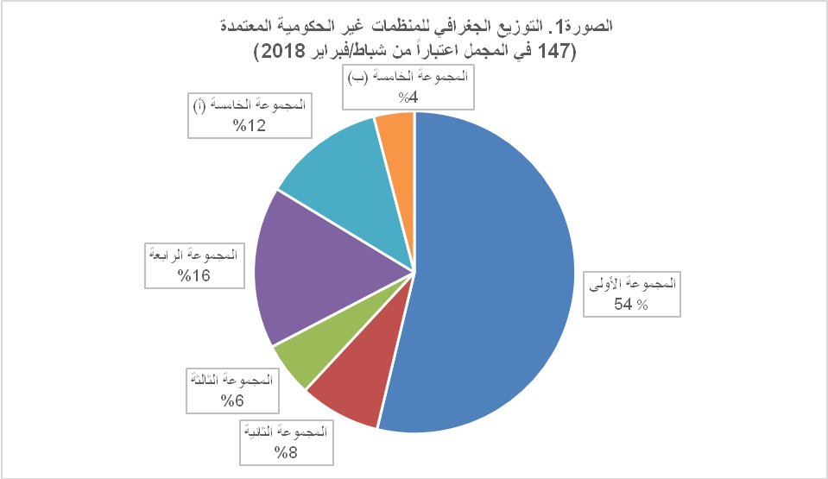
- كما درست اللجنة خلال دورتها الثانية عشرة المنعقدة في 2017 خمسين طلب اعتماد تقدّمت بها منظّمات غير حكومية وأوصى القرار 12.COM 17 الجمعية العامة باعتماد 29 منها. وترد قائمة بأسماء هذه المنظمات الحكومية التسع والعشرين في ملحق مشروع القرار أدناه؛ ويقوم موقع الاتفاقية بنشر جميع الطلبات التي وقع استكمالها في حينها وبلغة تقديمها، أي الاستمارة ICH-09 بعد إكمالها من طرف كلّ منظّمة مصحوبة بالوثائق التكميلية ذات الصلة المتعلقة بالبنود 8.أ و8.ب و8.ج من تلك الاستمارة.
- وشجّعت الجمعية العامة خلال دورتها السادسة المنظمات غير الحكومية التي تفي بالمعايير المحددة على أن تقدم طلبات اعتمادها في أقرب وقت ممكن، لا سيما المنظمات التي تنتمي إلى بلدان ومناطق تملك درجة تمثيل أو مشاركة متدنّية. كما شدّدت اللجنة خلال دورتها الثانية عشرة على أهمية توفير مشاركة أوسع للمنظمات غير الحكومية من المجموعات الانتخابية التي تملك درجة تمثيل متدنية.
- الملاحظات الأولية بشأن مشاركة المنظمات غير الحكومية المعتمدة
- بعد خمس دورات اعتماد ودورتيْ استعراض لحالة اعتماد المنظمات غير الحكومية، رأت اللجنة من المناسب، خلال دورتها الثانية عشرة المنعقدة في 2017، تقييم خبرتها المتعلقة باعتماد المنظمات غير الحكومية في زمن أطلقت فيه الهيئتان الرئاسيتان عمليات تفكير هامة بشأن الأثر الإجمالي للاتفاقية وتوجهاتها المستقبلية.
- وتقضي الفقرة 96 من التوجيهات التنفيذية "يجوز للجنة أن تدعو المنظمات غير الحكومية المعتمدة، التي تضطلع بمهام استشارية لدى اللجنة […] إلى تزويدها، ضمن جملة أمور، بتقارير تقييم" ملفات الترشيح لقائمة التراث الثقافي غير المادي الذي يحتاج إلى صون عاجل وسجل الممارسات الجيدة وطلبات المساعدة الدولية وآثار خطط الصون على العناصر المدرجة في قائمة التراث الثقافي غير المادي الذي يحتاج إلى صون عاجل. وأقرّت اللجنة، في مناقشتها الأولية، أنّها لم تفصّل بعد الوظائف الاستشارية الأخرى - التي ذُكرت في سياق "ضمن جملة أمور" - التي تودّ طلبها من المنظمات غير الحكومية المعتمدة. وهذا بدوره يعني أنّ معظم المنظمات غير الحكومية المعتمدة لم تشارك مشاركة ملموسة في عمل اللجنة رغم تحمّسها للمساهمة في صون التراث الثقافي غير المادي. كما أحاطت اللجنة علماً بطيف واسع من المسائل بما في ذلك الحاجة إلى تقييم أهمية معايير الاعتماد والتجديد الحالية، ودور منتدى المنظمات غير الحكومية المعتمدة لدى اتفاقية صون التراث الثقافي غير المادي، وعدم التوازن من حيث التمثيل الجغرافي للمنظمات غير الحكومية المعتمدة وعبء العمل المسلّط على الهيئتين الرئاسيتين والأمانة.
- وتقرّ اللجنة في قرارها 12.COM 17 "بضرورة تقييم الوضع الحالي والتحديات فيما يتعلق بمشاركة المنظمات غير الحكومية لأغراض تقديم الخدمات الاستشارية إلى اللجنة" و "دعت الأمانة و الفريق العامل المخصّص غير الرسمي إلى التفكير، بالتشاور مع المنظمات غير الحكومية المعتمدة، في سبل مزيد تعزيز مشاركة المنظمات غير الحكومية في إطار اتفاقية عام 2003 وفي كيفية ترجمة ذلك في آليات اعتماد المنظمات غير الحكومية وتجديدها". قد يتمثّل الغرض العام من هذا التفكير في المضيّ قدماً نحو نظام مرن بما فيه الكفاية يسمح للجنة بالاستفادة من المجموعات المتنوعة من خبرات المنظمات غير الحكومية وخدماتها في مجال التراث الثقافي غير المادي، بما أنّ هذا أمر أساسي لربط الاتفاقية بالمجتمعات المحلية والمنظمات الشعبية مع ضمان استمرار تطوّر الاتفاقية بما يتماشى مع تجارب المجتمع الدولي ككلّ في الوقت ذاته. وستناقش اللجنة التقدم المحرز في هذا التفكير خلال دورتها الثالثة عشرة في عام 2018.
- وقد ترغب الجمعية العامة في اعتماد القرار التالي:
مشروع القرار 7.GA 11
إنّ الجمعية العامة،
- وقد درست الوثيقة ITH/18/7.GA/11،
- وإذ تذكّر بالمادة 9 من الاتفاقية وبالفقرات من 91 إلى 99 من التوجيهات التنفيذية،
- وتذكّر أيضاً بالقرار 12.COM 17،
- تعتمد المنظمات غير الحكومية التسع والعشرين المبيّنة في ملحق هذا القرار لأغراض تقديم الخدمات الاستشارية إلى اللجنة؛
- وتشجّع المنظمات غير الحكومية التي تنتمي إلى المجموعات الانتخابية ذات درجة التمثيل أو المشاركة المتدنية التي تفي بالمعايير المحددة على أن تقدم طلبات اعتمادها في أقرب وقت ممكن لتحسين التوزيع الجغرافي للمنظمات غير الحكومية المعتمدة وتدعو الدول الأعضاء التي تنتمي إلى تلك المجموعات الانتخابية إلى نشر هذه الدعوة بين المنظمات غير الحكومية الناشطة في مناطقها؛
- تدعو المنظمات غير الحكومية التي وقع اعتمادها في 2014 إلى تسليم تقريرها الذي يقدَّم كلّ أربع سنوات إلى الأمانة في 2019 حتى تتمكّن اللجنة من استعراض مساهمة والتزام كلّ منظمة استشارية خلال دورتها الرابعة عشرة ؛
- تحيط علماً بالتفكير الجاري الذي تقوم به الأمانة والفريق العامل المخصّص غير الرسمي، بالتشاور مع المنظمات غير الحكومية المعتمدة، بشأن مشاركة المنظمات غير الحكومية في إطار اتفاقية عام 2003 وتطلب من اللجنة والأمانة تقديم نتائج هذا التفكير خلال دورة مقبلة للجمعية العامة.

الملحق
المنظمات غير الحكومية التي يوصى باعتمادها
اسم المنظمة | بلد المقر | رقم الطلب
Amagugu International Heritage Centre | Zimbabwe | NGO-90383
Association Île du Monde | France | NGO-90388
Association of Folk Artists | Poland | NGO-90372
Centre de valorisation du patrimoine vivant | Canada | NGO-90394
Centre des musiques traditionnelles Rhône-Alpes (CMTRA) - CMTRA | France | NGO-90387
Centre d’interprétation de la culture traditionnelle Marius-Barbeau | Canada | NGO-90414
CollesCastelleres Coordinating Body in Catalonia (Federation) | Spain | NGO-90366
Ethnographic Society of Slovakia | Slovakia | NGO-90369
European Federation for Architectural Heritage Skills | Belgium | NGO-90370
Folk Music Institute | Finland | NGO-90407
Georgian Arts and Culture Center | Georgia | NGO-90390
German Confederation of Skilled Crafts | Germany | NGO-90413
Institute for Intangible Cultural Heritage | Turkey | NGO-90400
International Council of Museums ICOM - ICOM | France | NGO-90376
International Council on Monuments and Sites - ICOMOS | France | NGO-90412
International Society for Ethnology and Folklore | Netherlands | NGO-90385
Istanbul Camlıca Classic Art Center | Turkey | NGO-90410
Mali Cultural Heritage Agency | Mali | NGO-90409
Many Hands International | Australia | NGO-90379
Norwegian Institute of bunad and folk costume | Norway | NGO-90384
Public Association KuhhoiPomir (Pamir mountains) | Tajikistan | NGO-90403
Routes Nomades | France | NGO-90371
Smithsonian Center for Folklife and Cultural Heritage | United States of America | NGO-90391
Sozopol Foundation | Bulgaria | NGO-90389
TejeTeje | Colombia | NGO-90368
THAAP | Pakistan | NGO-90367
The Norwegian Society of Rural Women | Norway | NGO-90395
The Serfenta Association | Poland | NGO-90373
Traditional Art Association | Turkey | NGO-90408

